Подарок для папы
В середине зимы во всех садах полным ходом идёт подготовка к Дню защитника Отечества. Ребята всех возрастов готовятся поздравить пап и дедушек.
В средней группе «Капитошка» прошла образовательная деятельность по художественно – эстетическому развитию на тему «Подарок для папы».
В начале занятия побеседовали о том, какой праздник мы скоро будем отмечать, рассмотрели иллюстрации с изображением воинов – защитников, поразмышляли о том, какими качествами они должны обладать (смелыми, выносливыми, умными, добрыми, сильными).
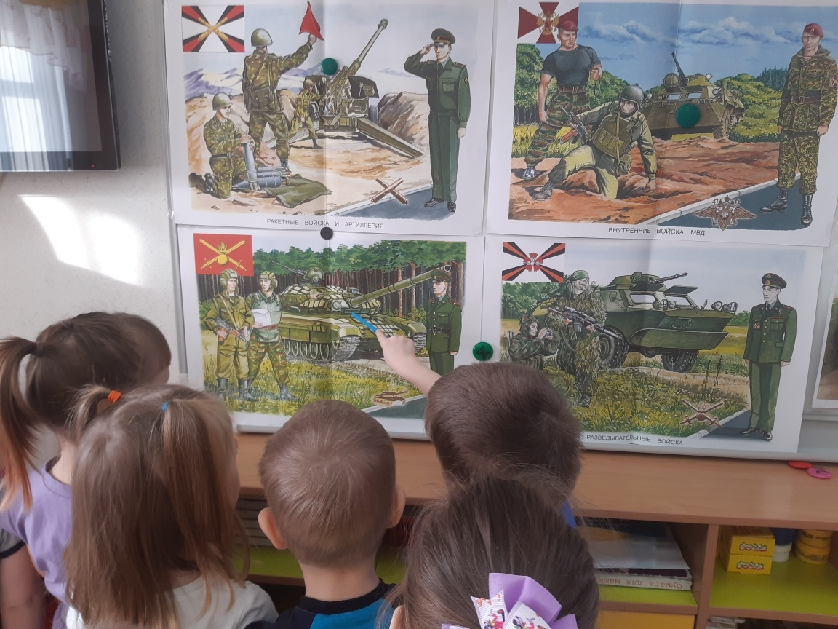
Разгадали загадки о родах войск.
Поиграли в подвижную игру «Самолёты».
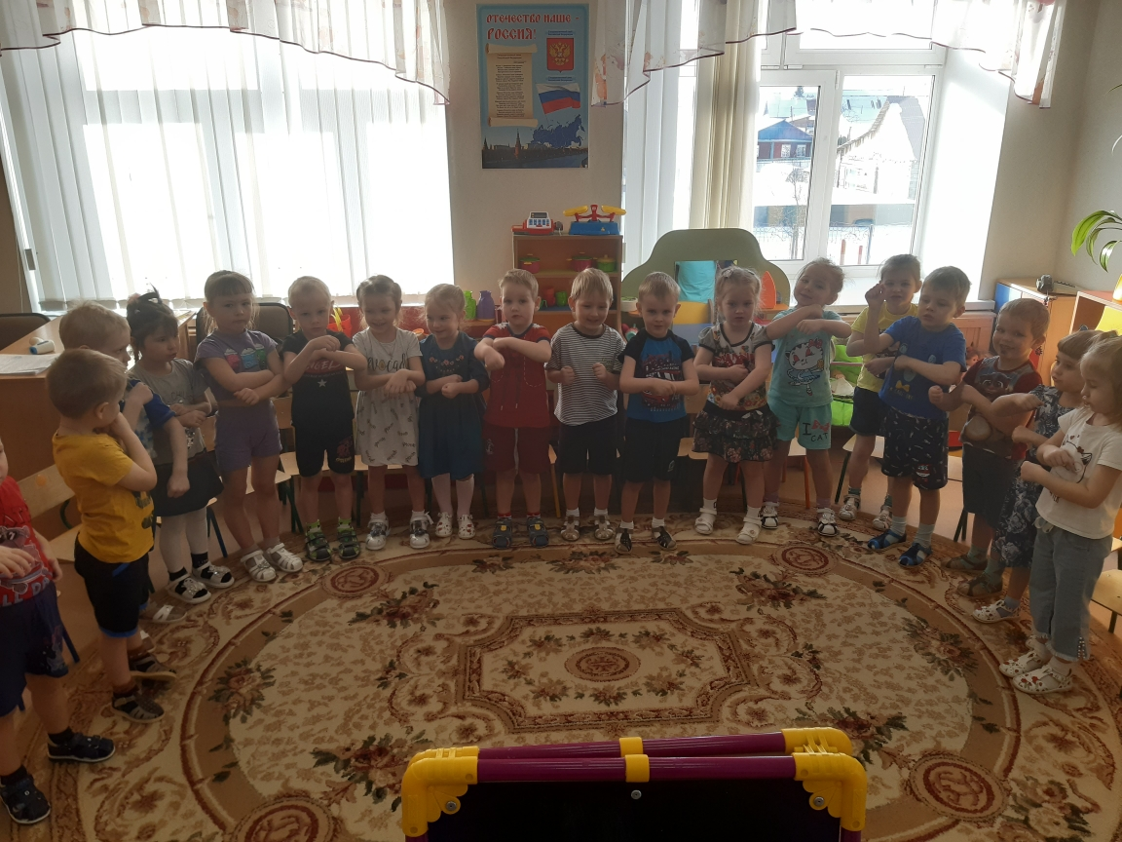
И так, как на праздники принято дарить подарки, ребята охотно согласились сделать подарок для пап и дедушек своими руками.
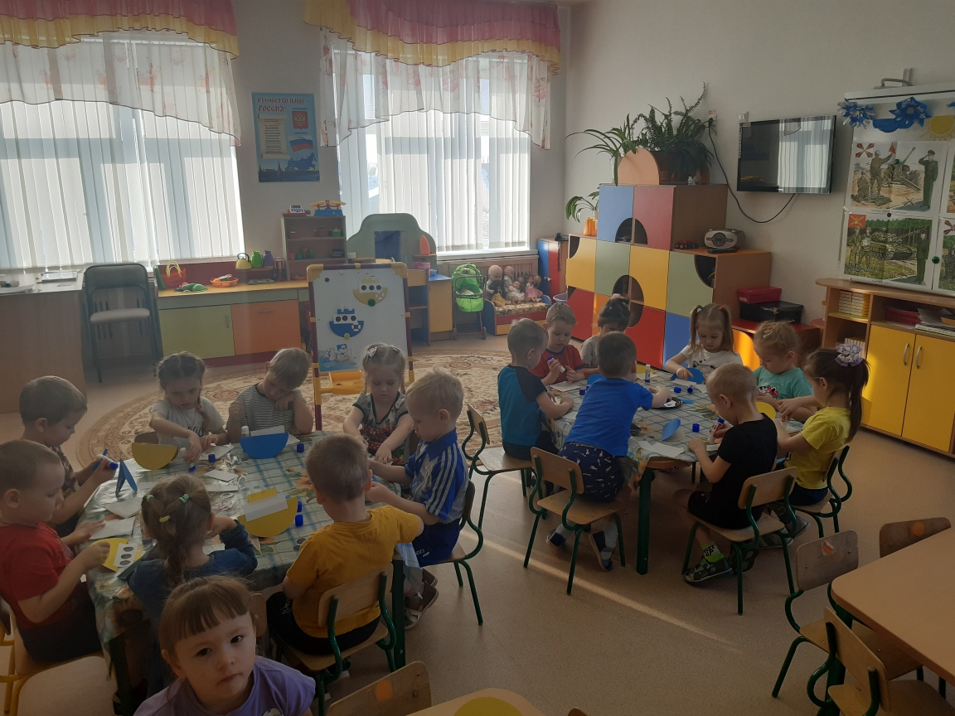
Вот такими красивыми поделками дошколята порадуют пап и дедушек.
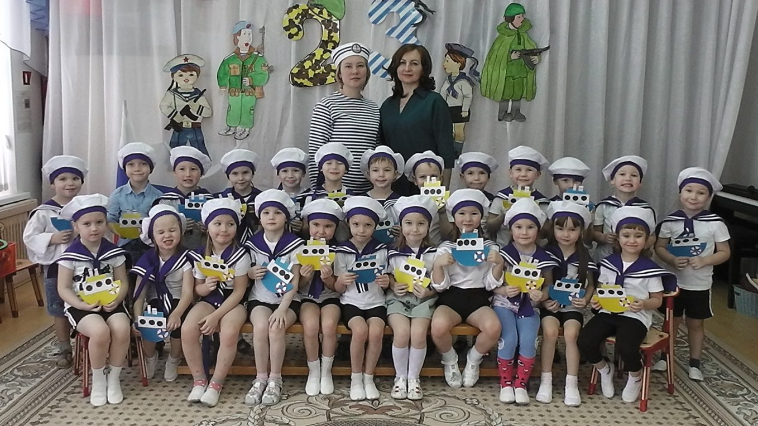

Материал подготовила воспитатель
МА ДОУ АР детский сад «Сибирячок»
Гущина М.Ю.

